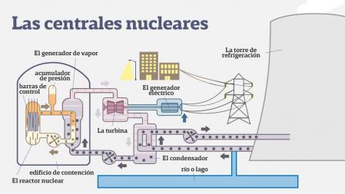
Una central nuclear es una instalación industrial que tiene la función de generar energía eléctrica a partir de la energía nuclear. Estas centrales constan de un reactor nuclear actuando como una caldera. El calor que se obtiene de la reacción de fisión en cadena del uranio que hay en el reactor se utiliza para mover una turbina que transforma la energía térmica en electricidad.
CENTRALES NUCLEARES
FUNCIONAMIENTO
- La fisión del uranio se lleva a cabo en el reactor nuclear, liberando una gran cantidad de energía que calienta el agua hasta evaporarla.
- Este vapor se transporta al conjunto turbina–generador mediante un circuito de vapor.
- Una vez ahí, las aspas de la turbina giran por la acción del vapor y mueven el generador, que trasforma la energía mecánica en electricidad.
- Cuando el vapor de agua ha pasado por la turbina, se envía a un condensador donde se enfría y se vuelve líquido.
- Después, el agua se transporta para volver a conseguir vapor, cerrando así el circuito del agua.

DESVENTAJAS
- Los accidentes tienen consecuencias catastróficas
- Los residuos también tienen consecuencias peligrosas
- Construir una central nuclear no es barato
- Excesiva dependencia del uranio
- No es útil para todo

VENTAJAS
- ES UNA ENERGIA MUY POTENTE
- ES UNA ENERGIA MUY ESTABLE
- EL PRECIO TAMBIEN PRESENTA GRAN ESTABILIDAD
- NO DESPRENDEN GASES DE EFECTO INVERNADERO
- REDUCE EL USO DE COMBUSTIBLES FOSILES

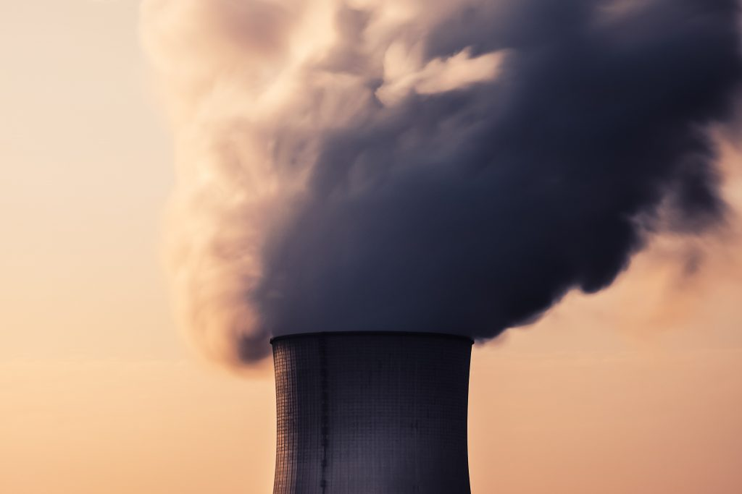
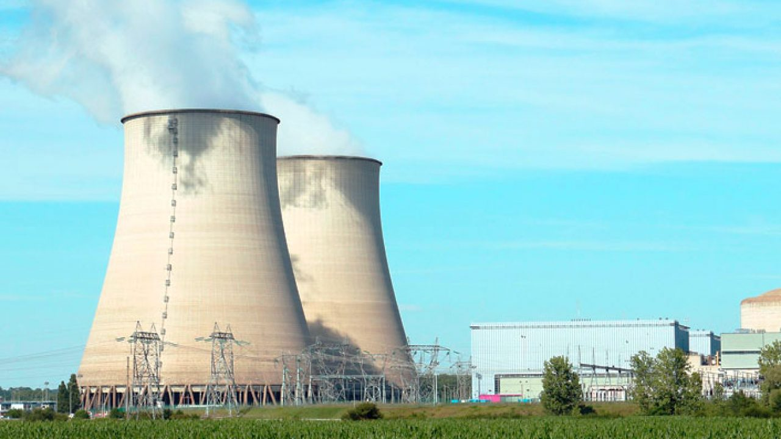
REACTOR DE AGUA A PRESION
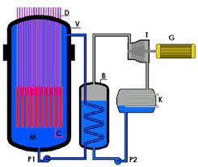
Reactor de agua en ebullición
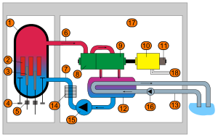
Reactor de uranio natural, gas y grafito
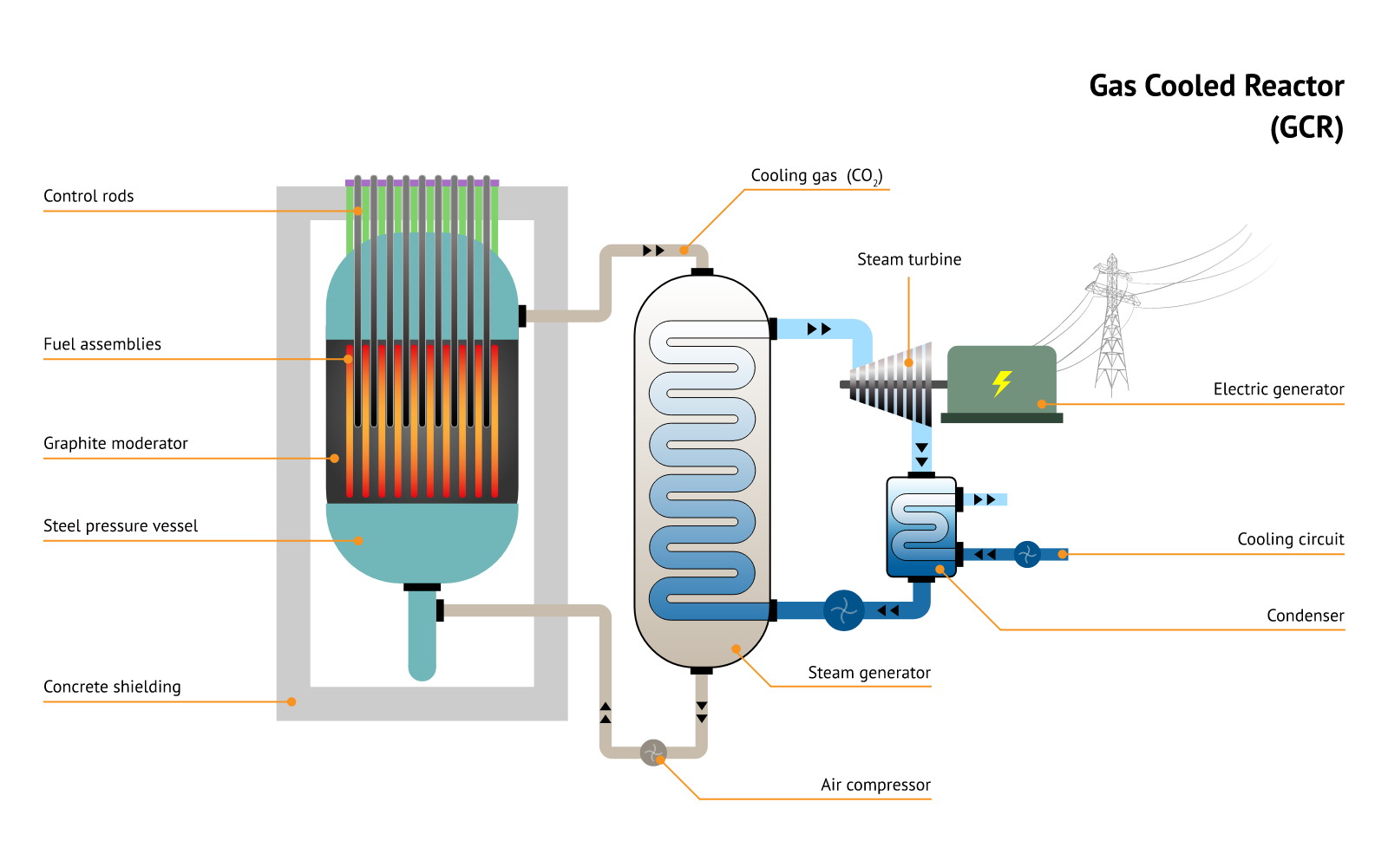
R eactor avanzado de gas
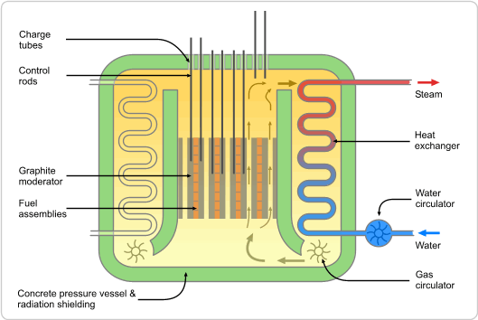
Reactor reproductor rápido
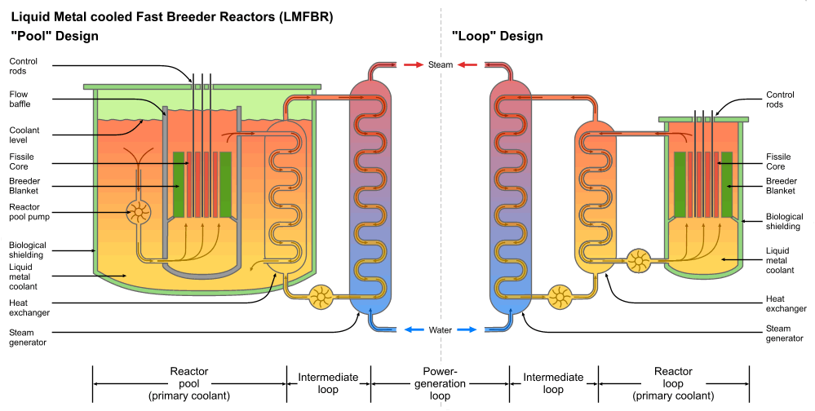
Reactor nuclear de agua pesada
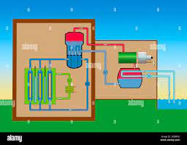
TIPOS
- Reactor de agua a presión (PWR)
- Reactor de agua en ebullición (BWR)
- Reactor de uranio natural, gas y grafito (GCR)
- Reactor avanzado de gas (AGR)
- Reactor refrigerado por gas a temperatura elevada (HTGCR)
- Reactor nuclear de agua pesada (HWR)
- Reactor reproductor rápido (FBR)
Reactor refrigerado por gas a temperatura elevada
